Физические измерения

1. Толщина стенок полого цилиндра равна 5 мм. Внутренний диаметр его равен 3 см. Каков внешний диаметр цилиндра?

2.На палубе судна имеется прямоугольная площадка размерам 10×15 м. Сколько контейнеров может поместиться на площадке, если контейнер представляет собой «кубик» с длиной ребра 2 м?

3. Кафельная плитка имеет форму квадрата со стороной 15 см. Сколько плиток потребуется для укладки кафелем стены площадью 5 м2?

4. Проволока плотно намотана витками на карандаш, при этом 25 витков проволоки занимают расстояние 20 мм. Определите диаметр проволоки.

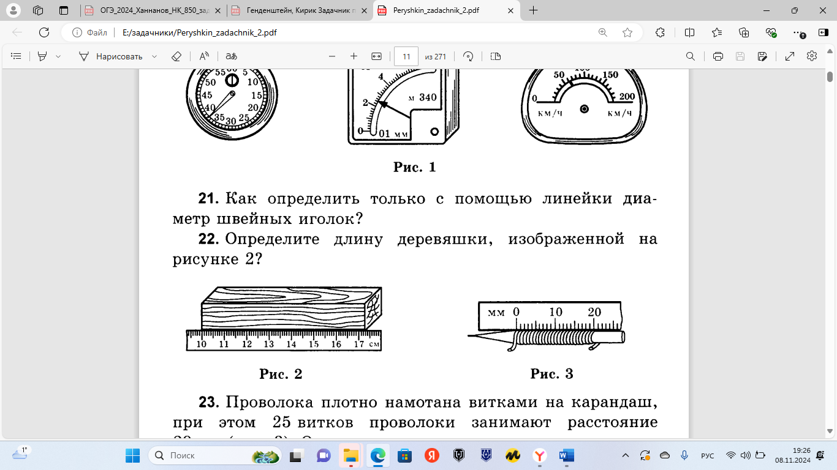

5. Сколько литров воды налилось в прямоугольную яму с размерами 5 м×4 м ×3м (длина × ширина × глубина)?

6. Сколько вёдер объёмом 12 л вмещает аквариум, длина которого 30 см, ширина 50 см и высота 40 см?

7.На строительство плотины пошло 820000 м3 бетона. Определите толщину плотины, если ее длина 760 м, а высота 60 м.